# KATA PENGANTAR

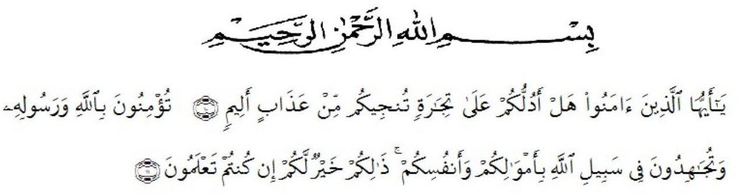

Artinya: Hai orang-orang yang beriman, sukakah kamu aku tunjukkan suatu perniagaan yang dapat menyelamatkanmu dari azab yang pedih? (10), (yaitu) kamu beriman Kepada Allah dan Rasulnya da berjihad dijalan Allah dengan hartra dan jiwamu. Itulah yang lebih baik bagimu, jika kamu mengetahui (11).

*Alhamdulillahirobbil ‘alamin*Segala puji dan syukur penulis ucapkan kepada Tuhan Yang Maha Esa atas rahmat, karunia serta hidayah-Nya yang telah memberi pengetahuan, kekuatan dan kesabaran sehingga penulis dapat melaksanakan penelitian dan menyelesaikan skripsi ini dengan judul “Penentuan Kadar Hidrokuinon dan Asam Retinoat Pada Krim Malam Yang Dijual Dikota Medan Secara Spektrofotometri Ultraviolet Metode *Dual Wavelenght*”, sebagai syarat memperoleh gelar Sarjana Farmasi pada Fakultas Farmasi Universitas Muslim Nusantara Al Washliyah Medan.

Shalawat dan salam penulis hantarkan kepada junjungan Nabi Muhammad SAW beserta keluarga dan para sahabat beliau. Pada kesempatan ini penulis mengucapkan terima kasih yang sebesar- besarnya kepada kedua orangtua saya Ayahanda tercinta Zainnuddin S.pdi dan Ibunda Ernawati S.pd yang memberikan semangat serta selalu mendokan saya sehingga dapat menyelesaikan skripsi ini.

Saya juga menyampaikan terima kasih yang sebesar-besarnya kepada Ibu apt. Nia Novranda Pertiwi, S.Farm., M.Farm. selaku pembimbing saya yang telah membimbing dan memberi banyak masukan serta saran dan motivasi kepada penulis dengan penuh kesabaran dan tanggung jawab selama penelitian sehingga selesainya bahan skripsi saya ini, serta tak lupa pula ucapan terima kasih kepada Ibu apt. Minda Sari Lubis, S.Farm., M.Si selaku penguji 1 dan Ibu apt. Rafita Yuniarti, S.Si., M.Kes selaku penguji 2 yang telah banyak memberi masukan dan saran demi sempurnanya penelitian dan penulis skripsi ini.

Pada kesempatan ini penulis juga mengucapkan terimakasih yang sebesar- besarnya kepada:

1. Bapak Dr. H. Firmansyah, M.Si. Selaku Rektor Universitas Muslim Nusantara Al Washliyah Medan.

2. Ibu apt. Minda Sari Lubis, S.Farm,. M.Si. Selaku Dekan Fakultas Farmasi Universitas Muslim Nusantara Al Washliyah Medan.

3. Ibu apt. Rafita Yuniarti, S.Si., M.Kes. Selaku Wakil Dekan Fakultas Farmasi Universitas Muslim Nusantara Al Washliyah Medan.

4. Ibu apt. Zulmai Rani, S.Farm., M.Farm. Selaku Ketua Program Studi Sarjana Farmasi Universitas Muslim Nusantara Al Washliyah Medan.

5. Ibu Anny Sartika Daulay, S.Si., M.Si. Sebagai Kepala Laboratorium Farmasi Terpadu Universitas Muslim Nusantara Al Washliyah Medan, beserta laboran yang telah memberikan izin kepada penulis untuk menggunakan fasilitas laboratorium.

6. Bapak/Ibu staf pengajar Fakultas Farmasi Program Studi Farmasi Universitas Muslim Nusantara Al Washliyah Medan yang telah mendidik dan membina penulis hingga dapat menyelesaikan pendidikan.

